物理零基础入学卷（适用于还没开始学初中物理的学生）

姓名__________ 总分_____________

本卷每道题都需要先读题学会一个知识点，然后用新学的知识完成题目。

考试时间40分钟

共20题，每题5分，总分100分

**一、阅读以下知识，完成1-5题：**

物态变化指的是物质从一种状态转变成另一种状态，例如水结冰就是物态变化。下图是六种物态变化的名称。有的物态变化过程要吸热，有的要放热，这在图中也有标注。

识别下列物理现象分别属于哪种物态变化：

1、夜里小草上形成露水，这是哪种物态变化（ ）

A.熔化 B.凝固 C.汽化 D.液化 E.升华 F.凝华

2、冰箱内壁上形成白霜，这是哪种物态变化（ ）

A.熔化 B.凝固 C.汽化 D.液化 E.升华 F.凝华

3、现有两只温度计，甲干燥，乙沾了水，分别用电风扇吹两只温度计，则甲温度计的示数_______，乙温度计的示数_________

A.甲乙示数都不变 B.甲示数不变，乙示数降低 C.甲示数降低，乙示数不变 D.甲乙示数都降低

4、如图所示，夏天，人们常把西瓜放到冰冷的泉水中降温，以获得更好的口感。试判断一千克0℃的水和一千克0℃的冰哪个用来给西瓜降温效果更好（ ）

A.水 B.冰 C.一样 D.不一定

5、已知一千克冰熔化时吸收的热量相当于80千克水温度上升1℃时吸收的热量。已知用某加热器将5千克水从20℃加热到100℃需要的时间是10分钟，则用该电热器熔化2千克冰需要的时间是______分钟。

A.2 B.4 C.6 D.8

**二、阅读以下知识，完成6-10题**

在研究物体运动时，我们总是先选定一个物体，假定它不动，然后以它为标准来考虑其它物体的运动的。例如，以地球为参照物，则日月星辰绕地运动；以太阳为参照物，则太阳不动，地球绕太阳运动。

6、李白诗中说“两岸青山相对出，孤帆一片日边来”，这一联第一句中参照物是______；第二句中参照物是______；

A.前一句参照物是河岸，后一句参照物是船 B.两句参照物都是河岸

C.前一句参照物是船，后一句参照物是河岸 D.两句参照物都是船

7、请根据下图，判断甲、乙两船的运动情况（ ）



A．甲船可能向右运动，乙船可能静止 B．甲船一定向右运动，乙船可能向右运动

C．甲船可能向右运动，乙船一定向左运动 D．甲船一定向右运动，乙船一定向左运动

8、某条河流水速为5米每秒（写作5*m*/*s*），一只船在静水中的速度是10*m*/*s*。这只船在顺水行驶时，不小心掉了一个木箱，已知木箱相对于水静止，则它相对于河岸和船的速度分别为________；

A.相对于河岸的速度为5m/s，相对于船的速度为10m/s

B.相对于河岸的速度为0m/s，相对于船的速度为15m/s

C.相对于河岸的速度为10m/s，相对于船的速是0m/s

D. 相对于河岸的速度为5m/s，相对于船的速是5m/s

9、两分钟后船员才发现木箱掉了，此时木箱离船的距离是________；

A.300米 B.600米 C.900米 D.1200米 E.1800米

10、上题条件下，船长调转船头去打捞木箱，已知木箱一直漂浮在水里，船掉头后多久会和木箱相遇_______。

A.1分钟 B.1.5分钟 C.2分钟 D.2.5分钟 E.3分钟

**三、阅读以下知识，完成11-15题**

“质量”这个词在物理中表示物体包含多少物质，例如，一个2千克（千克记为kg）的铁块包含的铁是1千克铁块的两倍。

11、以下关于质量的说法中，正确的是________；（4分）

A．一个石块被敲碎，总质量减小 B．铅笔在使用过程中质量减少

C．冰化成水时，质量增加 D．地球上的1千克物体质量比月球上的1千克物体大

12、单位体积内的质量称为密度。例如，每立方米矿石的质量为5000千克，那么矿石的密度就是5000千克每立方米（写做5000*kg*/*m*3）。则一个铜球被加热时，其体积增加，质量和密度分别怎么变化？（ ）

A.质量增加，密度不变 B.质量不变，密度增加 C.质量减小，密度不变 D.质量不变，密度减小

13、已知某种汽油的密度是0.7千克每升（0.7*kg*/*L*），每升汽油7元钱，请问加21千克该汽油需要多少元？（ ）

A.103元 B.147元 C.188元 D.210元

14、已知水的密度是1*kg*/*L*，煤油密度是0.8*kg*/*L*。一只玻璃瓶，装满水时瓶和水的总质量是1.2*kg*，装满煤油时瓶和油的总质量是1*kg*，请问玻璃瓶的质量是多少？（ ）

A.0.1kg B.0.2kg C.0.3kg D.0.4kg

15、若用上题中的瓶子装满密度为1.1kg/L的盐水，则盐水和瓶子的总质量为多少（ ）

A.1.3kg B.1.4kg C.1.5kg D.1.6kg

**四、阅读以下知识，完成16-20题**

小孔成像（如左图）是一种有趣的物理现象。它的原理（如右图）是：在挡板上挖一个小孔，物体上每一个点所发出的光只有很细的一束能穿过小孔，照到挡板后面的光屏上，形成一个和该点颜色相同的亮斑。物体上的每个点发出的光在光屏上形成的亮斑排列起来，就在光屏上形成了和物体形状、颜色相同的像。

16、小孔成的像与物体相比是_________的；

A.上下左右都颠倒 B.上下左右都不颠倒 C.上下颠倒，左右不颠倒 D.上下不颠倒，左右颠倒

17、试判断如果其它条件都不变，换一个更小的孔做实验，则像会发生什么变化（ ）

A.大小不变，亮度不变 B.大小不变，亮度变暗 C.大小变小，亮度不变 D.大小变小，亮度变暗

18、试判断物体和挡板位置固定，光屏远离挡板时，像的大小如何变化（提示：可作图解决）（ ）

A.变大 B.变小 C.不变 D.不一定

19、如图所示，发生日食的时候，树的影子中的光斑都是月牙形，这是因为（ ）

A.从太阳发出的光束是月牙形 B.树叶间的缝隙是月牙形

C.这是太阳透过小孔成的像 D.日食时月球挡住了阳光，这是月牙形月亮的像

1. 小明用尺子量得树叶下某光斑的直径是2.8厘米。查资料可知，太阳的直径是140万千米，太阳离地球的距离是1.5亿千米，则与该光斑对应的树叶间隙与地面的距离为（ ）

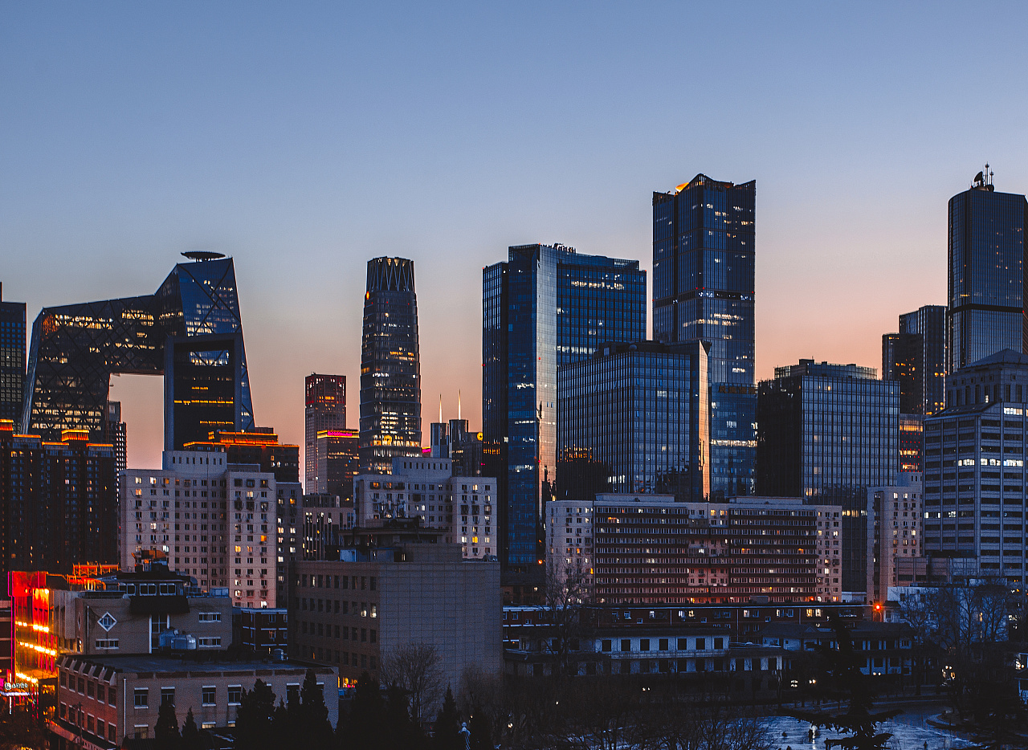

A.2米 B.3米 C.4米 D.5米